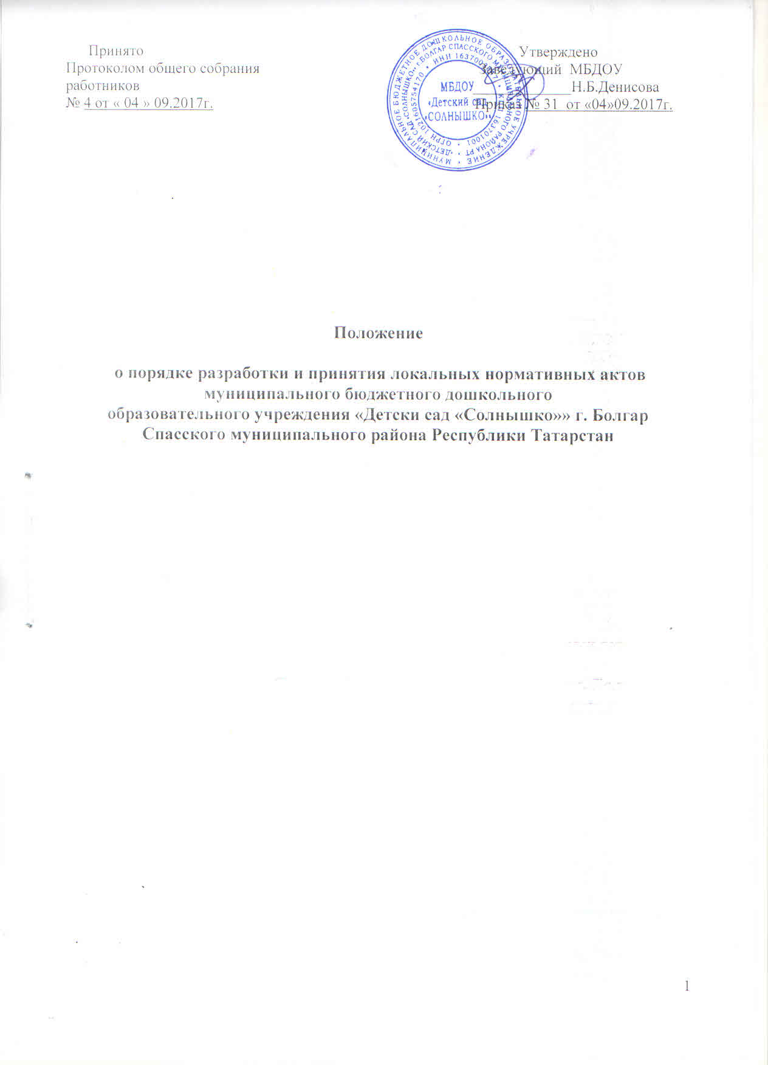

I. Общие положения.

1.1.Положение о порядке разработки и принятия локальных нормативных актов муниципального бюджетного дошкольного образовательного учреждения «Детски сад «Солнышко»» г. Болгар Спасского муниципального района Республики Татарстан (далее — Положение, далее – МБДОУ «Детский сад «Солнышко»») устанавливает единые требования к локальным нормативным актам, их подготовке, оформлению, принятию, утверждению, вступлению в силу, внесению изменений и отмене.
1.2.Настоящее Положение является локальным нормативным актом МБДОУ «Детский сад «Солнышко»» (далее - МБДОУ) и обязательно к исполнению всеми участниками образовательных отношений.
1.3.Положение разработанное в соответствии с ст. 30 Федерального закона от 29.12.2012 № 273-ФЗ «Об образовании в Российской Федерации», Трудовым кодексом РФ (далее – ТК РФ), Гражданским Кодексом РФ (далее – ГК РФ), Уставом.
1.4.Локальный нормативный акт МБДОУ (далее – локальный акт) – это нормативный правовой документ, содержащий нормы, регулирующие образовательные отношения в МБДОУ в пределах своей компетенции в соответствии с законодательством Российской Федерации, в порядке, установленном Уставом МБДОУ.
1.5. Локальные акты действуют только в пределах данной образовательной организации и не могут регулировать отношения вне её.
1.6.Локальные акты издаются по основным вопросам организации и осуществления образовательной деятельности МБДОУ, в том числе по вопросам, регламентирующим правила приема обучающихся, режим занятий обучающихся, формы, периодичность и порядок текущего контроля, мониторинга достижений обучающихся, порядок и основания перевода, отчисления и восстановления обучающихся, порядок оформления возникновения, приостановления и прекращения отношений между образовательной организацией и обучающимися и (или) родителями (законными представителями) несовершеннолетних обучающихся.
1.7. Локальные акты, соответствующие всем требованиям законодательства РФ, являются обязательными к исполнению всеми участниками образовательных отношений.
1.8. Нормы локальных актов, ухудшающие положение обучающихся или работников МБДОУ по сравнению с положением, установленным законодательством об образовании, трудовым законодательством либо принятые с нарушением установленного порядка, не применяются и подлежат отмене МБДОУ.
1.9. Локальные акты МБДОУ утрачивают силу (полностью или в отдельной части) в следующих случаях:
- вступление в силу акта, признающего данный локальный акт утратившим силу;
- вступление в силу локального акта большей юридической силы, нормы которого противоречат положениям данного локального акта;
- признание судом или иным уполномоченным органом государственной власти локального акта МБДОУ противоречащим действующему законодательству.
1.10. Локальный акт МБДОУ, утративший силу, не подлежит исполнению.

2. Цели и задачи.

Целями и задачами настоящего Положение являются:
- создание единой и согласованной системы локальных актов МБДОУ;
- обеспечение принципа законности в нормотворческой деятельности МБДОУ;
- совершенствование процесса подготовки, оформления, принятия и реализации локальных актов;
- предотвращение дублирования регулирования общественных и образовательных отношений в МБДОУ.

3. Виды локальных актов.

3.1. В соответствии с Уставом деятельность МБДОУ регламентируется следующими видами локальных актов: положения, решения, приказы, распоряжения, инструкции, должностные инструкции, правила, порядок. Представленный перечень видов локальных актов не является исчерпывающим.
3.2.Локальные акты МБДОУ могут быть классифицированы:
а) на группы в соответствии с компетенцией МБДОУ:
- локальные акты организационно-распорядительного характера;
- локальные акты, регламентирующие вопросы организации образовательного процесса;
- локальные акты, регламентирующие отношения работодателя с работниками;
- локальные акты, регламентирующие организацию учебно-методической работы;
- локальные акты, регламентирующие деятельность органов самоуправления МБДОУ;
- локальные акты, регламентирующие административную и финансово-хозяйственную деятельность;
- локальные акты, обеспечивающие ведение делопроизводства.
б) по критериям:
- по степени значимости: обязательные и необязательные;
- по сфере действия: общего характера и специального характера;
- по кругу лиц: распространяющиеся на всех работников МБДОУ и не распространяющиеся на всех работников организации;
- по способу принятия: принимаемые заведующим МБДОУ единолично и принимаемые с учетом мнения представительного органа участников образовательных отношений;
- по сроку действия: постоянного действия, бессрочные, с определенным сроком действия;
- по сроку хранения: постоянного хранения , 75 лет и другие.

4. Порядок подготовки локальных актов.

В МБДОУ устанавливается следующий порядок подготовки локальных актов:
4.1. Инициатором подготовки локальных актов могут быть:
- учредитель;
- администрация МБДОУ в лице её заведующего, старшего воспитателя;
- органы государственно-общественного управления МБДОУ;
- участники образовательных отношений.
Основанием для подготовки локального акта могут также являться изменения в законодательстве РФ (внесение изменений, издание новых нормативных правовых актов).
4.2. Проект локального акта готовится отдельным работником или группой работников по поручению заведующего МБДОУ, а также органом самоуправления МБДОУ, который выступил с соответствующей инициативой.
4.3. Подготовка локального акта включает в себя изучение законодательных и иных нормативных актов, локальных актов МБДОУ, регламентирующих те вопросы, которые предполагается отразить в проекте нового акта, и на этой основе выбор его вида, содержания и представление его в письменной форме.
4.4. Подготовка наиболее важных локальных актов (проектов решений собраний, педсоветов, органов самоуправления, приказов, положений, правил) должна основываться на результатах анализа основных сторон деятельности МБДОУ, тенденций её развития и сложившейся ситуации.
4.5. По вопросам приема на работу, переводов, увольнений, предоставления отпусков, поощрений или привлечения сотрудников к дисциплинарной или материальной ответственности издаются приказы, в соответствии с ТК РФ.
4.6. Проект локального акта подлежит обязательной правовой экспертизе и проверке на литературную грамотность, которые проводятся МБДОУ самостоятельно либо с участием привлеченных специалистов. Локальный акт, не прошедший правовую экспертизу, не подлежит рассмотрению и принятию.
4.7. Проект локального акта может быть представлен на обсуждение. Формы представления для обсуждения могут быть различными, например, размещение проекта локального акта на информационном стенде в месте, доступном для всеобщего обозрения, на сайте МБДОУ, направление проекта заинтересованным лицам, проведение соответствующего собрания с коллективным обсуждением проекта локального акта и т.д.
4.8. При необходимости локальный акт проходит процедуру согласования.
4.9.Сроки и порядок разработки проекта локального акта, порядок его согласования устанавливается локальным актом по ведению делопроизводства в МБДОУ.

5. Порядок принятия и утверждения локального акта.

5.1.Локальный акт, прошедший правовую и литературную экспертизу, а также процедуру согласования, подлежит принятию и утверждению заведующим МБДОУ в соответствии с Уставом МБДОУ.
5.1.Локальные акты МБДОУ могут приниматься заведующим, общим собранием работников, педагогическим советом, органом государственно-общественного управления либо иным органом самоуправления МБДОУ, наделенным полномочиями по принятию локальных актов в соответствии с Уставом МБДОУ – по предметам их ведения и компетенции.
5.2.При принятии локальных актов, затрагивающих права обучающихся, учитывается мнение Совета родителей.
5.3. Не подлежат применению локальные акты, ухудшающие положение работников по сравнению с трудовым законодательством, коллективным договором, соглашениями, а также локальные акты, принятые с нарушением порядка учета мнения представительного органа работников.
5.4. Прошедший процедуру принятия локальный акт утверждается заведующим МБДОУ. Процедура утверждения оформляется либо подписью, либо приказом заведующего МБДОУ.
5.5.Локальный акт вступает в силу с момента, указанного в нем, либо, в случае отсутствия такого указания, по истечении 7 календарных дней с даты принятия данного локального акта.
Датой принятия локального акта, требующего утверждения заведующим МБДОУ, является дата такого утверждения.
5.6. После утверждения локального акта проводится процедура ознакомления с ним участников образовательных отношений, на которых распространяются положения данного локального акта. Ознакомление с локальным актом оформляется в виде росписи ознакомляемых лиц с указанием даты ознакомления либо на самом локальном акте, либо на отдельном листе ознакомления, прилагаемым к нему, либо в отдельном журнале.

6. Оформление локального акта.

Оформление локального акта выполняется в соответствии с требованиями «Государственной системы документационного обеспечения управления. Основные положения. Общие требования к документам и службам документационного обеспечения», а также нормами «Унифицированной системы документации. Унифицированная система организационно-распорядительной документации. Требования к оформлению документов. ГОСТ Р 6.30-2003″ (утв. Постановлением Госстандарта России от 03.03.2003 N 65-ст «О принятии и введении в действие государственного стандарта Российской Федерации»). При этом:
6.1.Структура локального акта должна обеспечивать логическое развитие темы правового регулирования. Если требуется разъяснение целей и мотивов принятия локального акта, то в проекте дается вступительная часть – преамбула. Положения нормативного характера в преамбулу не включаются.
6.2.Нормативные предписания оформляются в виде пунктов, которые нумеруются арабскими цифрами с точкой и заголовков не имеют. Пункты могут подразделяться на подпункты, которые могут иметь буквенную или цифровую нумерацию.
6.3.Значительные по объему локальные акты могут делиться на главы, которые нумеруются римскими цифрами и имеют заголовки.
6.4.Если в локальном акте приводятся таблицы, графики, карты, схемы, то они, как правило, должны оформляться в виде приложений, а соответствующие пункты акта должны иметь ссылки на эти приложения.
6.5.Локальный акт с приложениями должен иметь сквозную нумерацию страниц.
6.6.Локальный акт излагается на государственном языке РФ и должен соответствовать литературным нормам.
6.7.Структура локального акта должна быть логически обоснованной, отвечающей целям и задачам правового регулирования, а также обеспечивающей логическое развитие и правильное понимание данного локального акта.
6.8. В локальных актах даются определения вводимых юридических, технических и других специальных терминов, если они не являются общеизвестными и неупотребляемыми в законодательстве Российской Федерации и региональном законодательстве.
6.9.Не допускается переписывание с законов. При необходимости это делается в отсылочной форме.

7. Основные требования к локальным актам.

Локальные акты МБДОУ должны соответствовать следующим требованиям:
7.1. Положение должно содержать следующие обязательные реквизиты: обозначение вида локального акта; его наименование, грифы: принято, утверждено, согласовано, учтено; регистрационный номер, текст, соответствующий его наименованию; отметку о наличии приложения и согласования.
7.2. Правила должны содержать следующие обязательные реквизиты: обозначение вида локального акта; его наименование, грифы принятия и утверждения; текст, соответствующий его наименованию; отметку о наличии приложения, регистрационный номер.
7.3. Инструкции должны содержать следующие обязательные реквизиты: обозначение вида локального акта; его наименование; грифы принятия и утверждения; текст, соответствующий его наименованию; отметку о наличии приложения; регистрационный номер.
7.4. Решения должны содержать следующие обязательные реквизиты: обозначение вида локального акта; место и дату принятия, текст, должность, фамилию, инициалы и подпись лица, принявшего решение, оттиск печати.
7.5. Приказы и распоряжения заведующего МБДОУ должны содержать следующие обязательные реквизиты: обозначение вида локального акта и его наименование; место и дату принятия, регистрационный номер, текст, должность, фамилию, инициалы и подпись заведующего МБДОУ. Приказы и распоряжения выполняются на бланке МБДОУ.
7.6. Протоколы и акты должны содержать следующие обязательные реквизиты: обозначение вида локального акта; место и дату принятия, номер; список присутствующих; текст, содержащий повестку дня, описание хода, порядка и процедуры совершаемых определенных (юридически значимых) действий либо отсутствие определенных фактов; должность, фамилию, инициалы и подпись лица (лиц), составивших или принимавших участие в составлении протокола или акта.
7.8. Методические рекомендации должны содержать следующие обязательные реквизиты: обозначение вида локального акта, место и дату принятия, его наименование, текст, соответствующий его наименованию и содержащий указание на вид, наименование и дату принятия правил или инструкций, нормы которых разъясняются, конкретизируются или детализируются методическими рекомендациями; должность, фамилия, инициалы лица (лиц), составивших методические рекомендации.
7.9. Программы и планы должны содержать следующие обязательные реквизиты: обозначение вида локального акта; место и дату принятия, наименование и текст локального акта, соответствующие его наименованию.
7.10. Должностная инструкция работника должна содержать следующие разделы: общие положения; права, предоставляемые работнику и его обязанности; взаимодействия; ответственность за некачественное и несвоевременное выполнение (неисполнение) обязанностей, предусмотренных должностной инструкцией; требования к работнику.
7.11. При подготовке локальных актов, регулирующих социально-трудовые отношения (например, коллективный договор, правила внутреннего трудового распорядка и др.) следует руководствоваться рекомендациями о них.
7.12. Среди локальных актов МБДОУ высшую юридическую силу имеет Устав. Поэтому принимаемые в МБДОУ локальные акты не должны противоречить его Уставу.

8. Документация.

8.1. Локальные акты проходят процедуру регистрации в специальных журналах.
8.2.Обязательной регистрации подлежат положения, правила, инструкции, приказы и распоряжения заведующего МБДОУ.
8.3. Регистрацию локальных актов осуществляет ответственный за ведение делопроизводства согласно инструкции по делопроизводству в МБДОУ.
8.4. Регистрация положений, правил и инструкций осуществляется не позднее дня их утверждения заведующим МБДОУ, приказов и распоряжений заведующего МБДОУ — не позднее дня их издания.

9. Порядок внесения изменений и дополнений в локальные акты.

9.1. В действующие в МБДОУ локальные акты могут быть внесены изменения и дополнения.
9.2. Порядок внесения изменений и дополнений в локальные акты МБДОУ определяется в самих локальных актах. В остальных случаях изменения и дополнения осуществляются в следующем порядке:
9.2.1. внесение изменений и дополнений осуществляется в порядке, установленном в локальном нормативном акте, на основании которого вносятся изменения;
9.2.2. изменения и дополнения в локальные акты: положения принятые без согласования с органом государственно-общественного управления (самоуправления), правила, инструкции, программы, планы, решения, приказы и распоряжения заведующего МБДОУ, вносятся путем издания приказа заведующего МБДОУ о внесении изменений или дополнений в локальный нормативный акт;
9.2.3. изменения и дополнения в положения, принятые после согласования с органом государственно-общественного управления (самоуправления), вносятся путем издания приказа заведующего МБДОУ о внесении изменений или дополнений в локальный акт с предварительным получением от него согласия.
9.3. Изменения и дополнения в локальный акт вступают в силу с даты, указанной в приказе о внесении изменений или дополнений в локальный нормативный акт, а в случае отсутствия указания в нем даты — по истечении 7 календарных дней с даты вступления приказа о внесении изменений или дополнений в локальный акт в силу.
9.4. Изменения и дополнения в предписания и требования, протоколы и акты, методические рекомендации, акты о признании локальных актов утратившими силу, не вносятся.

10. Заключительные положения.

10.1.Настоящее Положение принимается с учетом мотивированного мнения профсоюзного комитета МБДОУ.
10.2. Положение вступает в силу с даты его утверждения заведующим МБДОУ.
10.3.Положение утрачивает силу в случае принятия нового Положения о локальных актах.
10.4.Вопросы, не урегулированные настоящим Положением, подлежат урегулированию в соответствии с действующим законодательством РФ, Уставом и иными локальными нормативными актами МБДОУ.



